「這就是德國沒有餿水油的原因」

一個德國媳婦的親身體驗
健康特搜簿 About
撰文者德國媳婦鄭伊雯
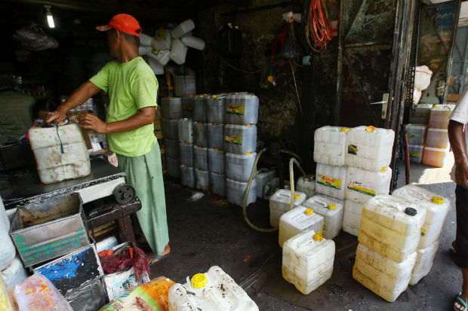
（編按：餿水油不只是中國、香港、台灣的痛，先進國家如德國，在70年代也曾一度深受餿水油之害，二次回收的處理油回流到餐桌上，讓人恐慌。德國因此訂定較為嚴格與嚴謹的法規，力求國民的安全與衛生。
曾任資深旅遊記者，旅居德國11年的德國媳婦鄭伊雯，分享她在德國親身見聞，德國人是如何靠嚴謹法規，解決餿水油的問題。）
有時，真想不喳呼，但會忍不住，真的。
要談人性的黑暗面，每個民族都相同吧！
小氣、省錢、愛便宜、省荷包的種種計較與自私面，應該是「人」都不自覺會患上的老毛病吧。拔一毛以利天下，不為也，利之所在，眾人趨之。不然，我們不會有那麼多強調捨己為人的美德，佛教徒歌頌割肉餵鷹，基督教徒標榜還可把右臉再奉上來打。宗教所強調的真善美與分享犧牲，不就是為了克制人性中的貪婪與自私。
今日，國家法律與法規之存在，不就在人性私慾所想所要間，力求一平等公正的社會正義，讓人生活其中，奉行法規，行之有度，有為有守。眼見廢油事件，波瀾不斷擴散，官員出來說話居然是強調「人人愛貪小便宜」，令人傻眼呀！
需要政府的法令規章，需要政府機關單位的執行力，需要政府執法單位的監督與責罰在哪裡了呢？
我在台灣看到的大小餐廳與各式小吃，似乎一樓店面稍加整理裝潢，就可開門營業，但廚房設備與廢油問題，政府關心過嗎？台灣的鹽酥雞美食，榨油與廢油如何來與處理，真正的了解過嗎？
若你要來德國開餐廳賣小吃，除了人身上的經營資格外，廚房設備內的衛生條件外，硬體設備還一定要有一台油水分隔處理機（Fettabscheider），先由衛生單位檢察檢驗合格後，餐飲才可營業。沒有Fettabscheider，餐廳不能開業。
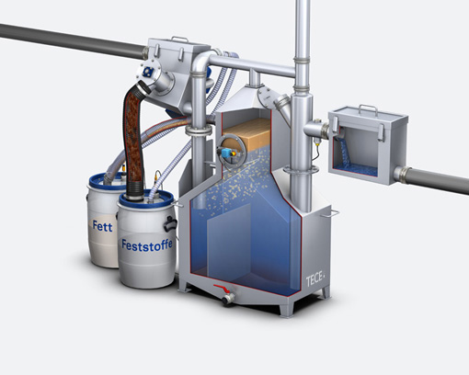
photos放大顯示
來源：Hinweise zur Weiternutzung＠CC BY-SA 3.0
而餐飲的廢油，經過Fettabscheider處理後，那一桶桶的廢油，得由專門回收處理的公司來收取，由回收油品公司轉做柴油、工業原料、化學品或是有機原料，此時監督與執法的權責，由環保部分來負責。雖然餐飲業者，購買新鮮食用油與最後廢油之間，不會被清查是否有等值的對比關係（如買進十桶油會有九桶的廢油），但因回收的廢油也有可賣出的利潤，回收業者作出的柴油或是工業用油的利潤空間，比回歸到餐桌食用油還有利可圖，所以回收業者不需違法即有生存空間，何樂而不為呢。
在德國，我看到公權力所明定的法律規定，衛生單位的檢查與執法的權責。廢油處理上，也是法律規定其流向，再由環保單位監督與執法檢查。德國在70年代也曾出現廢油問題，二次回收的處理油也曾回流到餐桌上，讓人恐慌，所以德國訂定較為嚴格與嚴謹的法規，力求國民的安全與衛生。
因為把關與執行檢查的單位正是國家之責，正是需要政策面的監督與執法，公權力替人民把關之責，所以政府責無旁貸，無法推拖與卸責。為了輔導油品回收業者生產生質柴油，整體國家還有生質柴油輔導方案，推廣工業使用生質柴油，推廣一般民眾使用生質柴油的便宜方案等。
國家強力之手，隱而未現、強而有力的介入人民生活的各種面向，各行各業常恨得牙癢癢的各種規定，因事關重大，人民需要國家政府保障基本的生活安全，所以業者咬牙遵守，業者怕被罰、怕無法開業、怕被取消營業執照、怕無法賺取利潤，大家都要生活。而政府得保障老百姓的生活與生命安全呀！
沒見過，政府官員在說人心貪小便宜了啦！
因您的工作，正是讓老百姓安心生活的呀！

